ST ANDREW’S COLLEGE
DIOCESAN SCHOOL FOR GIRLS

JULIE 2012 EKSAMEN
AFRIKAANS FAL
VRAESTEL 1

GRAAD 12

100 PUNTE 2½ UUR

LEES ASSEBLIEF DIE VOLGENDE INSTRUKSIES NOUKEURIG DEUR:

- Hierdie vraestel bestaan uit 16 bladsye. Maak seker dat jou vraestel volledig is.
- Beantwoord al die vrae.
- Beantwoord slegs wat gevra word en hou jou antwoorde kort en saaklik.
- Begin elke afdeling op 'n nuwe bladsy en skryf slegs aan een kant van die bladsy.
- Nommer die antwoorde soos die vrae op die vraestel.
- Skryf netjies en leesbaar.
- Skryf jou naam bo-aan elke bladsy en jou onderwyser se naam op die eerste bladsy van jou antwoordstel.

AFDELING A: BEGRIPSTOETS
VRAAG 1
Lees die onderstaande artikel deur en beantwoord die vrae wat daarop volg. Let op na die
instruksies by elke vraag.
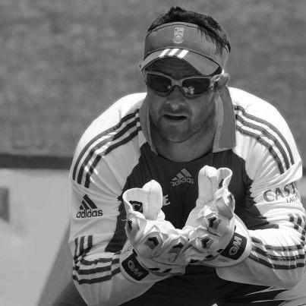
Boucher: Beurt gesluit
1. Kaapstad. – Mark Boucher se internasionale loopbaan het voortydig tot ’n einde gekom, maar hy sal moet wag om te hoor of hy op ’n laer vlak kan speel.

2. Dié legendariese Suid–Afrikaanse paaltjiewagter het gister sy uittrede uit alle internasionale krieket aangekondig. “Dis hartseer om die aankondiging te moet maak. Ek kan nie meer internasionaal krieket speel nie weens die omvang van my besering.”

3. Boucher (35) het Maandag ’n noodoperasie ondergaan ná ’n fratsongeluk in die oefenwedstryd teen Somerset in Taunton, Engeland. ’n Balkie het opgeskiet en sy linkeroog getref toe sy Protea spanmaat, Imran Tahir vir Gemaal Hussain geboul het.

4. Die spandokter, Mohammad Moosajee, het na die wedstryd gesê dit is nog te vroeg om ’n prognose te maak.

5. Donne Commins, Boucher se agent, het gesê dit gaan ’n paar maande neem voordat hulle weet hoe die besering sy sig sal beïnvloed. Commins het gesê sy is geskok oor die besering wat Mark se uittrede vervroeg het, maar dat hy wel na sy uittrede uitgesien het. Hy was in die laaste ruk betrokke by ’n organisasie wat hom beywer vir die bewaring van renosters. Hy wil ook by afrigting betrokke raak en het reeds met Krieket Suid-Afrika gepraat om die streekspanne te help as paaltjiewagter–konsultant.

6. Boucher was van plan om na die toetsreeks teen Engeland uit te tree, maar dié besering beteken dat hy ’n paar persoonlike mylpale nie gaan bereik nie. Dit was sy droom om die eerste paaltjiewagter te word om 1000 internasionale slagoffers te hê. Hy staan nou op 998. Hy sou ook die eerste paaltjiewagter geword het wat 150 toetse gespeel het. Tans het hy 147 toetse gespeel.

7. Die Suid-Afrikaanse afrigter, Gary Kirsten, het vir eers op AB De Villiers besluit om diens te doen agter die “wickets” in die eerste toets teen Engeland. Thami Tsolekile sal as plaasvervanger–paaltjiewagter hom later by die span aansluit. Kirsten is huiwerig om sommer vir Tsolekile in die eerste toetsreeks te gebruik as gevolg van sy gebrekkige kolfwerk.

(Teks uit Die Burger 11:07:2012)
1.1 | Die Suid-Afrikaanse rugbyspan word die Springbokke genoem. Die Suid-Afrikaanse manssokkerspan staan as Bafana Bafana bekend.  Wat word die Suid-Afrikaanse krieketspan genoem? (Een woord) | (1)
1.2 | Waar, volgens die artikel, toer die Suid-Afrikaanse krieketspan? (Een woord) | (1)
1.3 | Watter posisie het Mark Boucher in die krieketspan gespeel? (Antwoord in ’n volsin) | (1)
1.4 | Mark Boucher het sy besering in ’n fratsongeluk opgedoen? Hoe sou jy beskryf wat ’n fratsongeluk is? Kies die korrekte beskrywing:  - ’n ongewone ongeluk  - ’n alledaagse ongeluk  - ’n noodlottige ongeluk  - ’n sportongeluk | (1)
1.5 | Kies die korrekte antwoord:  Gemaal Hussain was ’n (kolwer / veldwerker / afrigter) van die Somersetspan.  (Skryf slegs die korrekte word neer) | (1)
1.6 | Kies die korrekte antwoord en skryf slegs die korrekte letter neer.  Die woord “prognose” (par. 4) beteken:  - voorspelling van siekte toestand.  - analise van die oorsaak van siekte. | (1)
1.7 | Sê of die volgende stellings WAAR of ONWAAR is. Haal uit die teks aan om jou antwoord te motiveer.  1.7.1 Mark Boucher het onmiddellik sy linkeroog se sig verloor.  1.7.2 Mark Boucher kan nou nie teen oorsese lande krieket speel nie.  1.7.3 Mark Boucher is die enigste krieketspeler wat meer as 150 toets as  paaltjiewagter gespeel het.  1.7.4 Thami Tsolekile is ’n goeie paaltjiewagter en kolwer. | (2)  (2)  (2)  (2)
1.8 | Noem twee dinge wat Mark Boucher nou na sy uittrede moontlik gaan doen.  (Skryf die antwoord in jou eie woorde.) | (2)
1.9 | Die woord “slagoffers” (victims) in paragraaf 6 word in ’n vreemde konteks gebruik.  Wie sou jy sê was Mark Boucher se “slagoffers”? | (1)
1.10 | Kies die korrekte antwoord en skryf net die letter van jou keuse neer:  ’n Afrigter is :  - iemand wat na die span se mediese behoeftes omsien.  - iemand wat die span met hul borge help.  - iemand wat die span met oefening help.  - die span se fisioterapeut. | (1)
1.11 | Gee die Afrikaanse woord vir “wickets” soos dit in die laaste paragraaf gebruik word. | (1)
 |  | [19]
VRAAG 2
Die volgende kompetisie het in Die Burger van 18 Junie 2012 verskyn. Lees dit deur en beantwoord die vrae wat daarop volg.

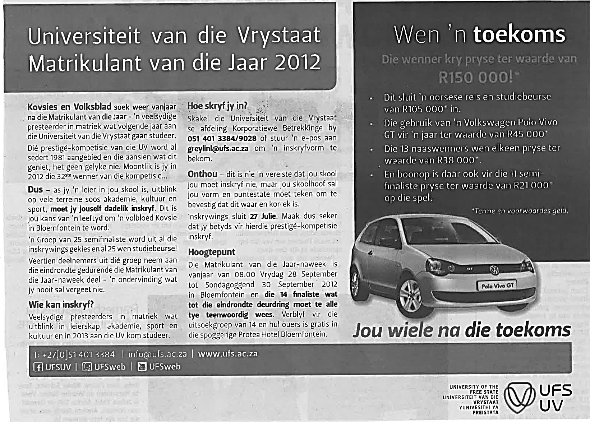

2.1 | Watter opvoedkundige instelling staan ook as Kovsies bekend?  (Skryf die volle naam as antwoord neer.) | (1)
2.2 | Jy moet “veelsydig” wees as jy aan die kompeitsie wil deelneem. Skryf ’n sin in jou eie woorde neer om die betekenis van “veelsydig” te verduidelik. Begin so: Veelsydig beteken om … | (1)
2.3 | Sê of die volgende stelling WAAR of ONWAAR is. Motiveer jou antwoord deur kortliks uit die teks aan te haal.  Die 14 finaliste se ouers sal moet betaal vir akkommodasie indien hulle die naweek (28 – 30 Sept.) in Bloemfontein wil bly. | (2)
2.4 | Hoeveel persone het die kompetisie in die verlede al gewen?  Skryf slegs die getal neer. | (1)
2.5 | Noem slegs een van die pryse wat die algehele wenner van die kompetisie kan wen. | (1)
 |  | [6]
VRAAG 3
Bestudeer die onderstaande spotprent en beantwoord die vrae wat daarop volg.

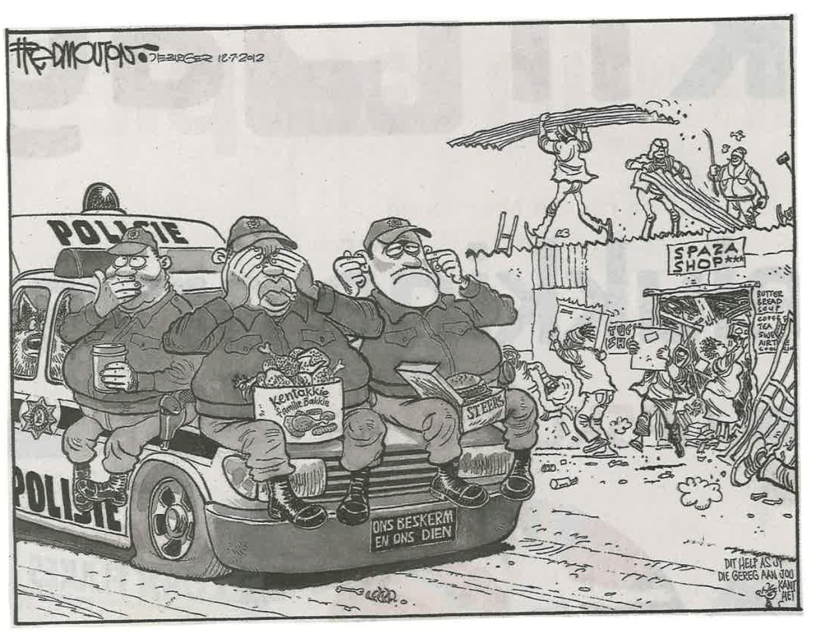
Die Burger (12 Julie 2012)

3.1 | Wat is die persone in die agtergrond besig om te doen? | (1)
3.2 | Die polisie se leuse is: “Ons beskerm en ons dien.” Dink jy die polisiemanne tree volgens hulle leuse op? Antwoord Ja of Nee en motiveer jou antwoord. | (2)
3.3 | Die muis in die regterhoek sê: “Dit help as jy die gereg aan jou kant het.”  Die muis bedoel dat die polisie die ________ ondersteun in hul verkeerde dade. | (1)
3.4 | Waaraan kan ons sien dat dié polisiemanne onfiks en ongesond is? | (1)
 |  | [5]
 |  | [30]

TOTAAL VIR AFDELING A: 30

AFDELING B : Opsomming
VRAAG 4

- Lees versigtig deur die volgende artikel.
- Som die teks oor die reëlings (arrangements) vir die 2012 Olimpiese Spele.
- Skryf goeie volsinne in jou eie woorde neer.
- Skryf een reëling per punt en een sin per reëling.
- Jou opsomming moenie langer as 70 woorde wees nie.
- Nommer jou sinne van 1 tot 5 onder die opskrif London 2012 neer.
- Onthou om die getal woorde aan die einde aan te dui.
- Jy sal gepenaliseer word as jy minder as 60 of meer as 80 woorde skryf OF as jy nie die getal woorde aandui nie.
- Laat ’n reël oop tussen jou punte.
[10]

LONDON MAAK REG VIR SPELE!

Londen – Europa se grootste lughawe maak reg om ‘n rekordgetal passasiers te verwelkom soos atlete begin instroom vir die Olimpiese Spele in Londen.
Heathrow sê atlete van meer as 50 lande sal in dié land aankom, in wat beskryf word as Brittanje se grootste vervoeruitdaging ooit in 'n vredestydperk.
Ongeveer 236 955 passasiers sal na verwagting deur die lughawe se terminale beweeg. Die vorige rekord van 233 562 is in Julie 2011 opgestel. Heathrow het ongeveer 1 000 vrywilligers gekry om die atlete, media en amptenare te verwelkom.
Daar is ook ‘n verhoogde polisie-teenwoordigheid by die lughawe, insluitend snuffelhonde, wat saam met die vrywilligers en die Heathrow-personeel die veiligheid van die besoekers verseker.
Vervoer na Sentraal-Londen is ook verlig deur ‘n “spelelaan” op die M-4 hoofweg oop te maak wat spesiaal vir Olimpiese amptenare en atlete gereserveer is.
Die Olimpiese Spele in Londen begin 27 Julie en eindig 12 Augustus.
– Volg Nuus24 op Twitter

TOTAAL VIR AFDELING B: 10
AFDELING C: POëSIE
VRAAG 5:
1  5  10  15  20 | Wetenskapmannetjies - Antjie Krog  Julle sit onder swart teleskope  en kyk na die son  tot julle besef dat julle nooit daar sal kom.  Pateties bepaal julle dan ligjare  en vertel dat die son as't ware  inkrimp en eendag gaan verdwyn.  Ons sit maar hoog op die windpomp  en kyk hoe die son sy kop stamp  teen die rant  hoe hy bloei  hoe die vaal lug gloei  hoe die bome tot silhoeëtte verskroei.  Daarom liewe menere teken ek klawertjies  tussen my huiswerk, kry ek 26%  want ek luister eerder na  die verdwaalde korhaan  tussen die bossies by die tennisbaan  ek kwadreer liewer my vreugdes  en vind dan die logaritmes van my hartseer  want syfers bring 'n eensaamheid  wat geen mens kan keer.

5.1.1 | Na wie verwys die woord “julle” in die eerste versreël? | (1)
5.1.2 | Wat is die spreker se houding teenoor hierdie mense? | (1)
5.1.3 | Motiveer jou antwoord in 5.1.2 deur na die titel van die gedig te verwys. | (1)
5.2 | Haal ‘n woord uit die eerste strofe aan wat dieselfde beteken as “kleiner word”. | (1)
5.3.1 | Wat beskryf die spreker in die tweede strofe? | (1)
5.3.2 | Van watter beeldspraak maak sy gebruik om dit te doen? | (1)
5.4 | Kies die regte antwoord en skryf net die letter van jou keuse neer:  Die spreker noem haar onderwysers “liewe menere” in versreël 13. Die toon hiervan is …  A sarkasties  B liefdevol  C snobisties  D respekvol | (1)
5.5 | Hoe voel die spreker oor syfers volgens die laaste strofe? | (1)
5.6 | Sê of die volgende WAAR of ONWAAR is en motiveer jou antwoord deur ’n sinsnede uit die gedig aan te haal:  Die spreker verkies dit om die natuur self te ervaar eerder as om dit wetenskaplik te ondersoek. | (2)
 |  | [10]
VRAAG 6:
Bitterbessie Dagbreek – Ingrid Jonker

- Bitterbessie Dagbreek
bitterbessie Son
‘n spieël het gebreek
tussen my en hom

- Soek ek na die grootpad
om daarlangs te draf
oral draai die paadjies
van sy woorde af
Dennebos herinnering
- dennebos vergeet
het ek ook verdwaal
trap ek in my leed
Papegaai-bont eggo
kierang kierang my
- totdat ek bedroë
weer die koggel kry
Eggo is geen antwoord
antwoord hy alom
bitterbessie Dagbreek
bitterbessie Son

6.1 | Hoekom is die dagbreek nie ‘n positiewe beeld in hierdie gedig nie?  Antwoord in ’n volsin. | (1)
6.2 | Na watter bygeloof verwys reël 3? | (1)
6.3 | Wat bedoel die spreker met “’n spieël het gebreek / tussen my en hom” (versreëls 3 - 4)? | (1)
6.4 | Waarvan is die grootpad in versreël 5 ‘n metafoor? | (1)
6.5 | Hoekom sê die spreker in versreël 11 dat sy “verdwaal” het? | (1)
6.6 | Haal ‘n sinoniem vir die woord “koggel” uit die gedig aan. | (1)
6.7 | Waarom voel die spreker dat sy gekoggel word? | (1)
6.8 | 6.8.1 Waarom kan ons sê dat die gedig siklies eindig?  6.8.2 Hoe pas hierdie idee van ‘n siklus aan by die tema van die  gedig? | (1)  (1)
6.9 | Kies die regte antwoord en skryf NET die letter van jou keuse neer:  Die rymskema wat in hierde gedig aangetref word, is…  A vrye vers  B paarrym  C omarmde rym  D gebroke eindrym | (1)
 |  | [10]

VRAAG 7: Ongesiene gedig
Topsi Venter is ‘n baie bekende Suid-Afrikaanse sjef.
Lees die volgende gedig aandagtig deur en beantwoord dan die vrae:

1  2  3  4  5  6  7  8  9  10  11  12  13  14 | Sonnet vir Topsi Venter – Hennie Aucamp  Die kleure-oordaad van ‘n najaar  vind sy weg na haar altaar,  ‘n skoon geskropte tafel waarop geel  en knal-oranje smeul:  ‘n mandjie kwepers, ‘n boerpampoen,  en as ‘n skerp aksent, die vermiljoen  van bessies, en bruin, vol klossies aarde,  bospaddastoele, en prei met bleekwit baarde.  Uit elke kleur damp reeds ‘n geur,  maar alchemié móét nog gebeur  in pot en pan, bo vlam en vuur,  hoe lank ómtowering ook mag duur.  Die priesteres staan stil opsy:  weer is ‘n dis volmaak berei. | Woordelys:  oordaad = excess  najaar = autumn  kwepers = quinces  prei = leek  dis = dish

7.1 | Die titel van die gedig sê reeds vir ons dat dit ‘n sonnet is. Noem twee eienskappe van die bou van hierdie gedig wat tipies is van ‘n sonnet. | (2)
7.2 | Haal twee afsonderlike woorde uit die eerste strofe aan wat by “kleure-oordaad” aansluit. | (1)
7.3 | Kies die regte antwoord en skryf net die letter van jou keuse neer:  Die digter noem die sjef se tafel ‘n altaar in reël 2. Dit is ‘n voorbeeld van…
 | A ‘n vergelyking
 | B ‘n metafoor
 | C personifikasie
 | D metonimia | (1)
7.4 | Verduidelik waarom die eerste strofe met ‘n dubbelpunt eindig. | (1)
7.5 | Van watter klanktegniek maak die digter begruik in die volgende reël: “in pot en pan, bo vlam en vuur”? | (1)
7.6 | Haal drie opeenvolgende woorde uit die gedig aan wat wys dat hierdie sjef nie baie arrogant is nie en haarself nie die hele tyd prys nie. | (1)
7.7 | Kies die regte antwoord en skryf NET die letter van jou keuse neer:  Die sjef word in reël 13 met ‘n priesteres vergelyk. Die digter sê hiermee dat wanneer sy kook, dit vir die sjef ‘n ….. ervaring is.  A humoristiese  B erotiese  C historiese  D religieuse | (1)
7.8 | Haal ‘n woord uit die gedig aan wat dieselfde beteken as “perfek”. | (1)
7.9 | Hoekom het die digter ‘n sonnet oor Topsi Venter geskryf? | (1)
 |  | [10]

TOTAAL VIR AFDELING C: 30

AFDELING D: FUNKSIONELE TAAL
VRAAG 8: SINSTRUKTURE
Bestudeer die spotprent uit Die Burger deur Fred Mouton en beantwoord dan die vrae wat volg.
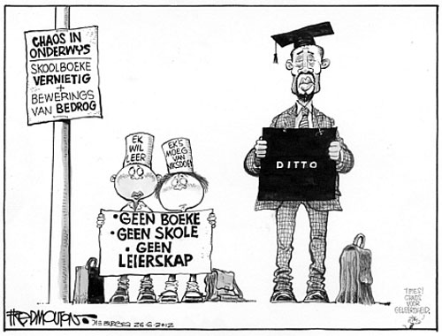
Herskryf die volgende sinne, maar begin telkens soos aangedui.
8.1 | Boeke is ŉ baie belangrike deel van die leerproses. Hulle is alweer nie betyds dié jaar afgelewer nie.  Boeke wat... | (1)
8.2 | Die regering moet die chaos in die onderwysdepartement uitwis.  Die regering behoort... | (1)
8.3 | Die kinders sê: “Ons kan nie sonder boeke en skole leer nie.”  Die kinders sê dat... | (1)
8.4 | Baie kinders sit en leer sommer buite onder bome.  In die verlede... | (1)
8.5 | Skoolboeke word soms vernietig omdat hulle veels te laat by die skole opgedaag het.  Omdat... | (1)
8.6 | Die kinders soek skole en boeke, want hulle wil leer.  Die kinders soek skole en boeke sodat... | (1)
8.7 | Die meeste skole in ons land het alreeds hulle boeke gekry.  Nee, die meeste... | (1)
8.8 | Die chaos in die onderwysstelsel veroorsaak groot probleme in ons land.  Groot probleme... | (1)
8.9 | Die regering kan die probleme maklik regmaak.  Volgende jaar... | (1)
8.10 | Die ou man wat langs die kinders staan sê dat hy nie eers weet hoe om te skryf nie.  Die ou man wat langs die kinders staan sê: “... | (1)
8.11 | Óf die regering, óf die onderwysdepartement is bekommerd oor die situasie?  Nee,... | (1)
8.12 | Die kinders het ŉ bekommerde uitdrukking op hulle gesigte.  Vir die volgende paar weke... | (1)
[12]
VRAAG 9: WOORDSTRUKTURE
Bestudeer die strokiesprent onder en beantwoord die vrae wat volg. Skryf net die nommer van die vraag en jou antwoord neer.
Ek is REG vir hierdie eksamen!
“omdat” Groep 1 of 3?
Totsiens!
Julle mag begin.
Ek het al die voegwoorde so goed geleer!
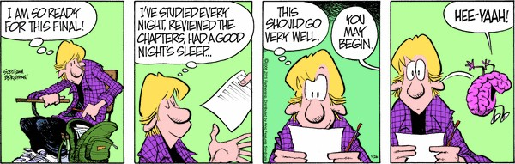

Dit het alwéér gebeur. Jy het reg deur die aand geleer en jy 9.1 weet / ken (kies die regte woord) al jou werk. Sodra die eksamen begin, besluit jou brein om op ŉ uitstappie te gaan en jy word ŉ 9.2 moedeloos (gee die regte vorm van die woord) hopie verdriet. Die ergste van alles is dat niemand jou 9.3 belowe / beloof / glo (kies die regte woord) dat jy hard geleer het nie. Weereens gaan jy nie 9.4 goed (gee die regte vorm van die woord) punte kry nie en almal gaan sê dat jy
9.5 eenvoudig (gee die intensiewe vorm) nie geleer het nie.

9.6 A.g.v. (skryf die afkorting in woorde uit) al die harde werk sou mens dink dat daar darem ŉ klein 9.7 beloning (vorm die verkleinwoord) sou wees, maar nee, jy weet, daar gaan weer 9.8 negatief (gee die korrekte vorm van die woord) opmerkings op jou rapport verskyn – miskien nog 9.9 erg (gee die vergrotende trap) as verlede termyn s’n.

Ek het gisteraand om 9.10 seven ‘o clock (vertaal in Afrikaans) begin werk. Ek het ou 9.11 vraestel (gee die meervoud) gedoen en my Berlut van voorblad tot agterblad deurgewerk. Vanoggend het ek heeltemal vergeet 9.12___ (vul die ontbrekende voorstesel in) laatslaap en sommer 9.13 onmiddellik (gee ŉ sinoniem) weer begin werk. Ek wens my ma kon my gesien het. Miskien sou
9.14 ___ (vul die ontbrekende voornaamwoord in) dan verstaan dat my brein eksamen haat en met 9.15 glimlag (gee die deelwoord) vrolikheid altyd die hasepad kies.

Oor tien 9.16 dag (gee die meervoud) is dit vakansie en ek gaan by die huis opdaag met my rapport. Ek kan nou al my ma se woorde hoor: “Jy kan nie vir my sê dat dit jou 9.17 goed (gee die oortreffende trap) is nie! Bla, bla bla...” Wat ek 9.18 eintlik / eindelik (kies die regte woord) nie vir haar kan sê nie, is dat ek al my eksamen sonder ŉ brein geskryf het en ek dink dat ek 9.19 sonder dit (gee een woord) nogal goed gedoen het.

Ek dink ek gaan wel vir haar sê dat ek nie volgende jaar belangstel 9.20 om te gaan universiteit toe (gee die regte woordorde vir die infintief) nie. Ek wil my kop volg en die wêreld gaan verken. Soos die 9.21 baie (gee die oortreffende trap) van my maats weet ek nie wat ek eendag wil doen nie. Ek is net 9.22 eighteen years old (vertaal in Afrikaans), die wêreld se 9.23 wandelpad (gee die meervoud) roep my en ek gaan my rugsak pak en my 9.24 spaargeld (gee die verkleinwoord) inruil vir ŉ vliegtuigkaartjie. (24 x ½)
[12]

VRAAG 10: KOMMUNIKASIE
Jy het aansoek gedoen om volgende jaar op ŉ passasiersskip te gaan werk en is genooi vir ŉ onderhoud (interview) met meneer Jacobs. Jy wil bittergraag die werk hê. Beantwoord die vrae wat meneer Jacobs jou vra. Skryf net die nommer van die vraag en jou antwoord neer.
 | Mnr. Jacobs: | Kom ons gesels ŉ bietjie oor jou. Wat sou jy sê was jou hoogste prestasie en jou grootste teleurstelling vanjaar?
10.1 | Jy: | Meneer... (Antwoord in twee sinne met 15 – 20 woorde in totaal.) | (3)
 | Mnr. Jacobs: | Dis interressant. Kanjy nou vir my twee goeie redes gee hoekom ek jou op die boot moet aantstel? Met ander woorde hoekom, dink jy, is jy die beste kandidaat vir die werk?
10.2 | Jy: | Wel, Meneer, ek is... (Antwoord in twee sinne met 15 – 20 woorde in totaal.) | (3)
[6]

TOTAAL VIR AFDELING D: 30 PUNTE
TOTAAL VIR VRAESTEL: 100 PUNTE

